

Traveling Salesman Problem

20a Coppa di Algoritmi



Studente: Nicolò Rubattu

Data: 15 maggio 2020

**Problema**

Il problema del problema del commesso viaggiatore (in inglese Traveling salesman problem, da cui la sigla TSP) è un caso di studio tipico dell’informatica teorica e della teoria della complessità computazionale.

*Dato un’insieme di città, e note le distanze tra ciascuna coppia di esse, trovare il tragitto di minima percorrenza che un commesso viaggiatore deve seguire per visitare tutte le città una ed una sola volta e ritornare alla città di partenza.*

TSP è un problema NP-completo. Non esistono algoritmi esatti che risolvano problemi di TSP in modo efficiente. Metodo esatto di risoluzione è rappresentato dall’enumerazione totale, ovvero nell’elaborazione di tutti i possibili cammini sul grafo per la successiva scelta di quello migliore. La complessità di tale procedimento lo rende impraticabile per problemi reali, dove il numero di città/nodi del grafo è elevato (n! possibili tour).

Il TSP rappresenta inoltre un problema di programmazione lineare intera dove però risulta inattuabile ottenere valutazioni tramite la tecnica del rilassamento continuo poiché il numero di vincoli crescerebbe in modo esponenziale al crescere dei nodi. In questo ambito, algoritmi esatti come il branch and bound si sono negli ultimi anni rivelati efficaci per problemi contenuti fino a poche migliaia di città.

Entrano dunque in gioco soluzioni euristiche, che hanno “alta” probabilità di produrre una “buona” soluzione “velocemente”.

**Vincoli secondari del problema**

* TSP simmetrico: per ogni coppia di città, la distanza tra una città e l’altra è simmetrica. Ovvero, la distanza tra A e B è uguale alla distanza tra B ed A.
* TSP euclideo: si utilizzano distanze euclidee tra le città. Città e distanze si trovano dunque sullo stesso piano, così da essere soddisfatta la disuguaglianza triangolare.
* Distanze intere
* 3 minuti per la ricerca del tour migliore
* Il programma deve poter lavorare su 10 problemi diversi ch130, d198, eil76, fl1577, kroA100, lin318, pcb442, pr439, rat783 e u10160.

**Soluzioni implementate**

* *Algoritmo costruttivo*Con lo scopo di generare una prima soluzione ammissibile è stato implementato l’algoritmo Nearest Neighbor. L’algoritmo, partendo da un nodo iniziale, costruisce un tour scegliendo passo passo ad ogni successivo il più vicino al nodo corrente che non sia già stato visitato in precedenza ritornando poi alla città iniziale.  
    
  Peculiarità della mia implementazione   
  L’algoritmo riceve in ingresso il nodo di partenza e da quello costruisce il tour.
* 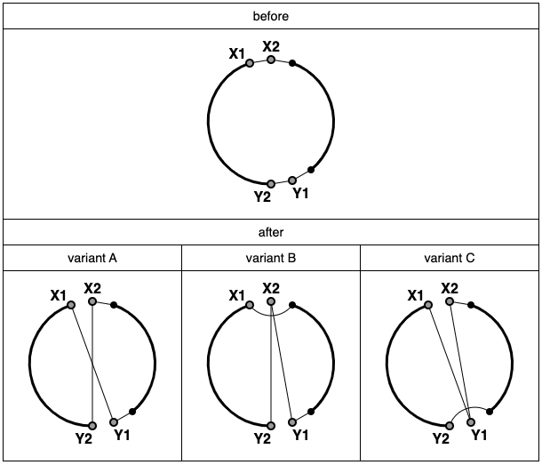*Algoritmo di ottimizzazione locale*  
  Sono stati implementati l’algoritmo 2-opt e 2h-opt. Solamente quest’ultimo si trova nella versione finale del progetto. Partendo da un tour iniziale (risultato del NN), questi algoritmi verificano tutti gli scambi fra tutte le coppie di archi del grafo ed eseguono coloro che ne riducono il costo (funzione obbiettivo!). L’algoritmo 2h-opt, per ogni coppia di archi, verifica le seguenti varianti mentre il semplice 2-opt solamente la variante A.  
    
    
    
    
    
    
    
    
    
    
    
    
    
    
    
    
    
    
    
    
    
    
  Peculiarità della mia implementazione (2h-opt)   
  L’algoritmo confronta tutte le coppie possibili di archi eseguendo i dovuti miglioramenti e ripetendo ciò fintanto che nessun miglioramento è stato più apportato. Nel calcolare i miglioramenti e quindi controllare le 3 varianti (A, B e C) descritte dall’immagine sopra ho adottato la seguente procedura. Le tre varianti sono ordinate con priorità, prima viene controllata la variante A, poi la B, poi la C. Quest’ordine è stato mantenuto sempre lo stesso per tutta l’esecuzione. Non appena una variante restituisce un miglioramento lo scambio viene subito eseguito (always exchange) per passar direttamente alla prossima coppia di archi. Questo approccio si è rivelato efficace (dopo aver testato anche la best exchange) ma soprattutto mi ha permesso di avere un guadagno in termini di tempo e numero di iterazioni compiute nel successivo algoritmo meta-euristico.

* *Algoritmo meta-euristico*  
  È stato implementato l’algoritmo meta-euristico Simulated Annealing Ibrido con l’inserimento della ricerca locale risultando in due fasi: la fase di diversificazione e la fase di intensificazione. L’algoritmo esegue fino allo scadere del tempo concessogli e restituisce la miglior soluzione trovata.   
    
  Peculiarità della mia implementazione   
  La temperatura iniziale è stata resa dipendente dal problema secondo la formula $$T_{0}=\frac{1.5∙costo della soluzione iniziale}{\sqrt{n}}, con n=numero di nodi del problema$$ 
  La costante di raffreddamento è 0.95 e comune a tutti i problemi.  
  Ogni “livello di temperatura” è mantenuto per un certo numero di iterazioni dell’algoritmo ed è stato reso anch’esso dipendente dal problema, parametrizzato in relazione al numero di nodi del problema, con l’intendo di terminare ogni esecuzione di ogni problema con un valore di temperatura finale vicino a 10-3 (alla fine dei 3 minuti). Questo perché il tempo di esecuzione di una local search è dipendente dalla dimensione del problema (complessità quadratica). Con questo accorgimento della temperatura i risultati sono risultati migliori. Nel dettaglio, indicando con n il numero di città del problema, 150 per n < 400, 70 per n > 400, 20 per n > 700, 10 per n > 1000 e 3 per n > 1500.  
  La fase di diversificazione è stata attuata implementando il Double Bridge. Riguardo ciò i quattro indici necessari alla mossa vengono generati casualmente ed ordinati attraverso una sorting network per ragioni di performance.   
  La fase di intensificazione è eseguita dalla ricerca locale del 2h-opt descritto precedentemente.   
  Per quanto riguarda la decisione di mantenere o scartare una soluzione peggiore di quella corrente non sono stati apportati cambiamenti alla classica formula probabilistica.  
  L’esecuzione termina qualora venisse raggiunto l’ottimo (ricevuto in input, nello dal file del problema) per risparmiare del tempo e non correre per niente.

Per ogni problema, il tour iniziale con cui l’algoritmo ibrido meta-euristico inizia (SimulatedAnnealing) è il migliore tour tra tutte le combinazioni di Nearest Neighbor + 2h-opt ottenute variando il nodo di partenza da 1 a N (numero di nodi del problema).

La seguente tabella racchiude questi risultati.

|  |  |  |  |
| --- | --- | --- | --- |
| Problema | Città di partenza | Errore | Tempo di calcolo |
| ch130 | 18 | 1.47 % | ~ 300 ms |
| d198 | 31 | 0.71 % | ~ 600 ms |
| eil76 | 1 | 0 % | ~ 20 ms |
| fl1577 | 461 | 2.57 % | ~ 10 min |
| kroA100 | 17 | 0.18 % | ~ 200 ms |
| lin318 | 97 | 1.69 % | ~ 2 s |
| pcb442 | 221 | 1.22 % | ~ 6 s |
| pr439 | 301 | 1.77 % | ~ 6 s |
| rat783 | 51 | 3.83 % | ~ 40 s |
| u1060 | 12 | 3.78 % | ~ 2 min |

**Esecuzione del programma**

**PIATTAFORMA**

Tutti i test e l’esecuzione finale si sono tenuti sul mio portatile personale, un Macbook Pro Mid-2012 con:

|  |  |
| --- | --- |
| Sistema Operativo | MacOS Catalina 10.15.4 |
| Kernel | Darwin 19.4.0 |
| Processore | 2.6 GHz Intel Core i7-3720QM quad-core |
| RAM | 8 GB 1600 MHz DDR3 |

Tenuta considerazione della datazione del mio hardware non ho apportato modifiche ai 3 minuti stabiliti. Tutti i run di ricerca seed sono stati condotti con tempo pari a 2 minuti e 50 secondi, batteria al 100%, presa di corrente e single-process con focus sulla finestra Terminale (per ovviare allo scheduling con priorità del sistema operativo).

**COMPILAZIONE ED ESECUZIONE**

Posizionarsi nella root del progetto (dove è presente il file pom.xml).

Con MAVEN:

* Per compilare:  
  mvn clean install
* Per compilare skippando i test  
  mvn clean install -DskipTests
* Per eseguire tutti i test / problemi di TSP   
  mvn test
* Per eseguire un singolo test / problema TSP specifico (es: eil76)  
  mvn -Dtest=SolverTest#eil76 test

N.B. Non si necessita di nient’altro, tutti i parametri risultano già impostati singolarmente per ogni problema all’intero di ogni suo specifico test. Anche i file di input dei problemi sono già inseriti nelle resources del progetto. Per ogni problema risolto viene generato un file .opt.tour con il best tour trovato ed alcuni dettagli (es. il costo) nella root del progetto.

**Framework per run automatizzate**

I seguenti problemi di TSP non hanno richiesto particolare ricerca di *seed* in quanto il seed di default (0) li ha risolti all’ottimo con un singolo run: *ch130*, *d198*, *eil76*, *kroA100* e *lin318*.

Mentre per i rimanenti cinque problemi *fl1577*, *pcb442*, *pr439*, *rat783*, *u1060*, i quali numeri di nodi risultano maggiori si è ricorso a tentare più run cambianto di volta di volta il seed e aggiornando man mano la soluzione best trovata assieme appunto al seed in questione che la replicasse.

Per fare ciò non è stato sviluppato nessun framework particolare ma semplicemente è stato generato un artefatto (*CoppaAlgoritmi-1.0.jar*). Questo è stato eseguito per ogni problema (specificando i parametri problem-specific da linea di comando) da un processo Terminale che aggiornava i risultati su un file di output.

L’artefatto sopracitato è stato generato eseguendo il comando package di Maven avendo nel Main

riga 7 ed 8 commentate e non 9. Per capirci:

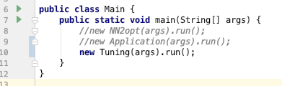

La classe Tuning del package core, se visionata all’interno, altro non fa che ciò che descritto sopra. I valori di seed di volta in volta derivano dalla chiamata System.currentTimeMillis().

*pcb442* e *pr439* hanno raggiunto l’ottimo dopo poche ore. Mentre per i rimanenti tre, *fl1577*, *rat783* e *u1060* sono stati dedicati alcuni pomeriggi.

**Risultati**

Nella tabella seguente sono mostrati i risultati migliori per ogni problema. Nella cartella /tour sono

riportati i relativi file *.opt.tour*.

|  |  |  |  |  |
| --- | --- | --- | --- | --- |
| Problema | Ottimo | Risultato | Errore | Seed |
| ch130 | 6’110 | 6’110 | 0 % | 0 |
| d198 | 15’780 | 15’780 | 0 % | 0 |
| eil76 | 538 | 538 | 0 % | 0 |
| fl1577 | 22’249 | 22’340 | 0.409 % | 1587216352705 |
| kroA100 | 21’282 | 21’282 | 0 % | 0 |
| lin318 | 42’029 | 42’029 | 0 % | 0 |
| pcb442 | 50’788 | 50’778 | 0 % | 1586979372812 |
| pr439 | 107’217 | 107’217 | 0 % | 1586023885384 |
| rat783 | 8’806 | 8’833 | 0.307 % | 1586927476425 |
| u1060 | 224’094 | 225’408 | 0.586 % | 1587257994270 |
|  |  |  | **0.130 %** |  |

Errori calcolati come:

$$Errore \%= \frac{Risultato-Ottimo}{Ottimo}∙100$$

Errore medio calcolato come la media dei singoli errori.

**Conclusioni**

Si è cercato di utilizzare meno memoria possibile così da alleggerire il lavoro del garbage collector e le copie di array in memoria avvengono tramite la chiamata di sistema System.arraycopy(…) per ragioni di performance.

Tutti i tour finali sono stati validati tramite lo script tspTourChecker.py fornito dal docente.

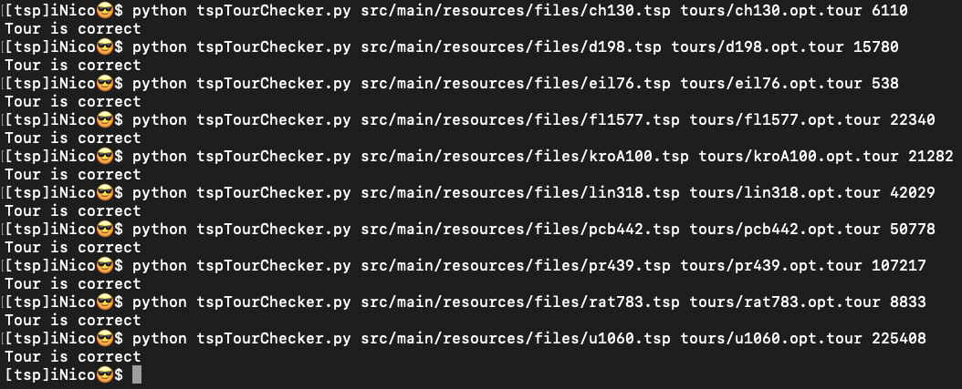

Di seguito è mostrato l’output dell’esecuzione del comando mvn test sulla mia macchina.

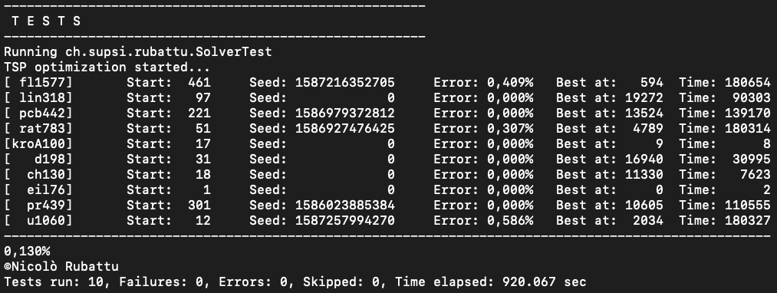

N.B. L’output della seguente schermata ha una colonna titolata ‘Best at’… si riferisce al numero dell’iterazione dell’algoritmo meta-euristico nella quale la best solution generata è stata trovata. Questo indicatore può tornare utile durante esecuzioni su macchine diverse (vedi situazione Coronavirus). Nel caso, qualora l’errore risultasse inferiore rispetto ai miei risultati, e dunque anche il ‘best at’, significa che l’algoritmo ha corso più iterazioni nei 3 minuti trovando un risultato migliore. Qualora invece l’indicatore risultasse inferiore al valore stampato sulla schermata, significa che l’esecuzione ha bisogno di più tempo per pareggiare il numero di iterazioni svolte, almeno appunto a pareggiare il mio valore di ‘best at’ mostrato nella schermata.

Confrontandomi con il docente ed i compagni di corso ritengo molto buoni i risultati raggiunti, frutto di molte sperimentazioni.

L’intero codice e sviluppo del progetto è in allegato a questo documento ma è anche stato versionato ed è consultabile su [github.com/nicorbtt/tsp](http://github.com/nicorbtt/tsp).

Per qualsiasi problema: [nicolo.rubattu@student.supsi.ch](mailto:nicolo.rubattu@student.supsi.ch)

FINE